

**本科毕业设计（论文）**

|  |  |
| --- | --- |
| **题目：** |  |

|  |  |  |
| --- | --- | --- |
| **学号** | ： |  |
| **姓名** | ： |  |
| **学院** | ： |  |
| **专业** | ： |  |
| **指导教师** | ： |  |
| **指导教师职称** | ： |  |

2022年5月16日

摘 要

关键词: 人体姿态估计；

Abstract

**Key words:** Human Pose Estimation;

目 录

摘 要 2

Abstract 3

目 录 4

引言 1

1 绪论 2

1.1 研究背景 2

1.2 研究现状 2

1.3 本文工作 2

参考文献 3

# 引言

# 绪论

## 研究背景

## 研究现状

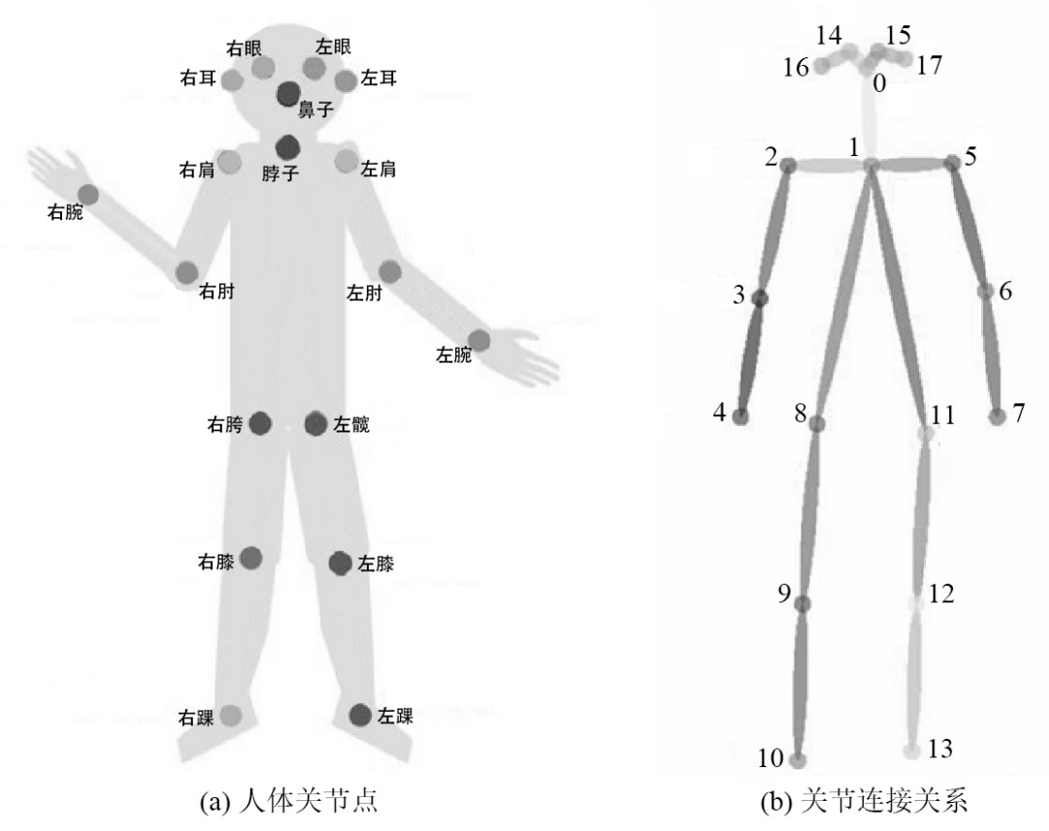

图 1‑1 人体骨骼关节点和连接关系

## 本文工作

表 1‑1

|  |  |  |  |  |
| --- | --- | --- | --- | --- |
|  |  |  |  |  |
|  |  |  |  |  |
|  |  |  |  |  |
|  |  |  |  |  |
|  |  |  |  |  |
|  |  |  |  |  |
|  |  |  |  |  |
|  |  |  |  |  |
|  |  |  |  |  |
|  |  |  |  |  |
|  |  |  |  |  |

# 参考文献

* + - 1. 周志华. 机器学习[M].北京:清华大学出版社,2016.